Муниципальное бюджетное общеобразовательное учреждение
«Степная средняя общеобразовательная школа»
Светлинского района Оренбургской области.

Тема работы: «Казахский народ»
Номинация: «Природа и этнос»

Работу выполнила учащаяся 8 класса
Туржанова Карина Аслбековна.
Руководитель: Фролова Марина Васильевна,
учитель МБОУ «Степная СОШ».

2021год.

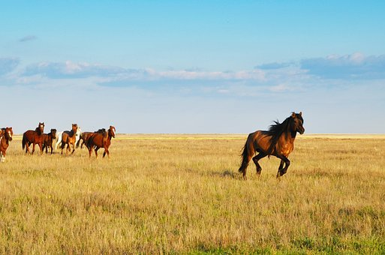

Содержание

Введение
- Религиозная природоохранная культура казахов
- Этнос казахов
- Культура и быт
- Заключение
- Список использованной литературы
- Приложения

Введение

Самая главная и самая привлекательная особенность национальной культуры — это ее удивительное разнообразие, самобытность и неповторимость.
У каждой национальной культуры есть свои плоды: духовные обретения и открытия, свои драмы и трагедии, свое видение мира. В наше время, когда в различных странах и на континента проживают сотни тысяч людей разных национальностей, заброшенных судьбой далеко от своих родных мест, прогрессивная национальная культура призвана от имени тех, кого объединяет общее этническое происхождение или культурное наследие, связывать их духовные интересы, сохранять и поддерживать
национальные традиции.
Уникальность отдельно взятого народа заключается именно в его культурных особенностях, которые присущи только ему.
В своей работе я раскрою уникальность и неповторимость казахского этноса.
Целью моего исследования является изучение природы, этноса и культуры казахского народа.
Для достижения поставленных целей я ставлю следующие задачи:
- Рассмотрение роли природы в жизни народа.
- Изучение этноса.
- Обзор культуры и быта.
Методологической основой для данного исследования послужил анализ литературы.

1. Религиозная природоохранная культура казахов
Культура древнего Казахстана многолика и разнообразна. Рассмотрим, во что верили племена, жившие на территории Казахстана.
Религиозные верования, истоки традиций и верований современных казахов коренятся в тысячелетней истории края. Археологи и историки по артефактам, найденным в курганах, на местах стоянок и древних городов, установили, что древний Казахстан был местом расселения племен саков (скифов), гуннов, сарматов. Оставили здесь свои следы уйгурские племена и племена кангюев. Археологические исследования позволили установить, что все племена вели приблизительно одинаковый образ жизни, имели общий уклад и верования. Разберемся, во что же они верили?
Культура кочевников, как и их жизнь, тесно связана с природой. Первые религиозные системы имели языческий характер. Пантеистическое мировоззрение проявлялось в обожествлении сил природы, поклонении им. История древнего Казахстана предоставляет интересные факты динамики развития космогонических взглядов древних племен, заселивших эту территорию: культ Солнца, обожествление сил природы. Жизнь древнего человека всецело зависела от Солнца. Солярность верований есть у многих народов. Это проявление культурной памяти о ледниковом периоде и спасении, которое принесли солнечные лучи первобытным людям, дав им тепло и пищу. Кочевники верили, что Солнце находится в центре Вселенной, оно источник жизни и власти. В урочище Тамгалы, на скалах, обнаружены солярные символы, которые изображали божеств — мироустроителей. Над ними светило Солнце — главное божество. Древние люди, жившие на территории Казахстана, верили в могущество сил природы. Они обожествляли грозу, дождь, ветер. С развитием анималистических представлений естественно, что кочевники ассоциировали Солнце с конем, гром — с кабаном и т. д.
Культура древнего Казахстана свидетельствует о том, что племена, жившие на этой земле, исповедовали митраизм. Это более поздние культурные верования, возникшие в последние века до нашей эры. Религиозный культ Митры имел индоиранское происхождение, но по сути своей был близок кочевым племенам. Митра — солнечный князь, источник жизни. Он сотворил мир. Согласно «Авесте», он выезжал на 4-х конях. Это были боги Сурья (Солнце), Яма (владыка преисподней, бог перерождения), Агни (бог огня и домашнего очага), Индра (громовержец, покровитель духов). Символ крылатых коней был изображен на шапке иссыкского хана. Такая колесница воплощала представления древних народов, населявших Казахстан, о космосе. Митрические боги олицетворяли порядок организации мира: четыре стороны света, четыре важнейшие природные стихии. В культуре Казахстана символ культа Митры — знак четырех перекрещенных золотых стрел, которыми украшали головные уборы воинов и вождей.
С солярными мифами тесно связан культ огня, обычаи и ритуалы, которые дошли до наших времен. Происхождение огня тесно связывалось с солнечной энергией. Ее считали жизнеобразующей, созидающей. Ему приписывали магические свойства очищения и защиты от нечистой силы, покровительства. Археологи в Семиречье обнаружили храмы огня, где приносились жертвы этому божеству. В византийских хрониках зафиксирован такой факт: каган Дизабул приказал провести между двумя зажженными факелами посла Византии и только после этого принял его.
С солярным культом тесно связан возникший в период формирования племенного строя культ царя, вождя. Кочевники были воинами, поэтому для них естественна антропоморфизация сил природы и отождествление с ними полководцев. В Иссыкском кургане найдена одежда, регалии и оружие, которые принадлежали вождю союза племен. На них изображены солярные символы. Это свидетельствовало о том, что царь считался солнечным божеством, «золотым человеком». Солярный символ был обязательным знаком отличия на головных уборах ханов. Культ Тенгри - это древнейшая система религиозных верований, которой следовали жители древнего Казахстана. Согласно ей, главным божеством был Тенгри. Его называли Небесным Духом или Создателем Мира. Он ассоциировался с небом. Все в мире подчинялось его власти. Это верховное божество управляло силами природы, людьми, духами. По древним представлениям, до появления Тенгри мир был погружен в хаос. Он представлял собой Океан, в глубинах которого появился свет. На вершине луча было Мировое Яйцо, в котором покоился Тенгри. Его пробуждение сопровождалось формированием космоса, его иерархии. Создатель разбил яйцо и из его верхушки сделал Небесный свод — жилище богов, из основания — мир людей, а среднее пространство стало обиталищем сил природы и стихий. Так в мировоззрении и мифологии кочевников воплотилась мифологема Мирового Дерева, которая есть во всех мифосистемах мира. Это триединство представлено и в казахском головном уборе, где верхушка — это мир богов, средина — мир духов, а низ — жизнь обычных людей. Тенгри создал и небесные светила: его правый глаз стал Солнцем, левый — Луной. Между землей и небом он поставил Посох — Полярную звезду. Испустив вздох, он создал ветер и облака. Женское начало мира воплотилось в богине Умай. Она стала символом женской силы, рождающей и создающей. Ее еще называют священной Водой-Землей. Умай и Тенгри оживили землю и заселили ее людьми. Из стопы Великой Богини родилась От-Ана. Это покровительница домашнего очага у казахов.
Буддизм, ислам, манихейство и христианство – их проявления в культуре древних казахов связано с Великим шелковым путем, по которому в Казахстан проникали не только товары, но и книги. В большие торговые города Казахстана приходили мудрецы и странники, они создавали общины, монастыри, школы, в которых распространяли идеи буддизма и ислама. Неподалеку от древнего торгового пункта Великого шелкового пути Испиджаба найден буддистский монастырь. Памятники буддизма обнаружены при раскопках городища Суяб, а во время археологических раскопок в Таразе найдены рудименты христианского храма.
Юг Казахстана и Семиречье в IX столетии приняли ислам. Христианские церкви были превращены в мечети. Население Казахстана приняло такие изменения спокойно. А все потому, что ислам был очень близок религиозным представлениям и верованиям, которые сложились на этой территории. Мировоззрение казахов-кочевников отображало единство человека и природы, что близко концептам исламизма. Впрочем, ислам, как отмечают ученые, на территории Казахстана имел бытовой характер и скорее представлял собой совпадение религиозных догм с убеждениями кочевников, их верой в силы природы, фаталистическим восприятием мира. Культура древнего Казахстана характеризуется религиозным синкретизмом и многообразием. В ней органически сочетались культы, в основе которых были тенгрианство и зороастризм, вера в бога Митру и шаманизм, буддизм, манихейство и несторианство. Благодаря этому культура Казахстана была многоликой и разнообразной.
С культами, которые утвердились в мировоззренческой культуре древних казахов-кочевников, были связаны многие обряды и традиции, рудименты которых встречаются и в современных ритуалах. Рассмотрим основные культовые обряды и обычаи, характерные для племен, населявших древний Казахстан.
В первую очередь это обряды почитания огня.
Древние люди верили в защитную и очищающую силу огня. Это отображалось в таких традициях и ритуальных действиях: при перекочевке с зимовки на высокогорные пастбища кочевники разводили два огромных костра, между которыми проходили люди и скот. Таким образом, место очищалось от влияния злых духов. Невеста, которая приходила в жилище мужа, обязана была поклониться очагу. Мать жениха перед приходом новой хозяйки приносила огню — богиням Умай и От-Ана жертву — лила масло. Сейчас сохранились элементы этого обряда: невестка, вступая в жилище мужа, приносит жертву, поливая маслом домашний очаг. Брачное ложе молодых супругов очищали огнем: обходили вокруг с зажженными палками, чтобы избежать сглаза и влияния злых сил. Когда рождался ребенок, разводили яркое огнище, с факелом обходили жилище. Огнем очищали колыбель младенца. Первые сорок дней жизни новорожденного возле его колыбели, горела свеча или лампадка. Считалось, что огонь защитит малыша от нечистой силы и болезней. Когда человек заболевал, дом очищали огнем. Ещё один обряд – это культ предков и обряд захоронений. Курганы и могильники — кладезь информации о верованиях, обычаях и традициях племен, живших на территории Казахстана в древние времена. Кочевники особенно почитали предков. Считалось, что после смерти человек переходит в мир духов. Тогда силы природы уже не властны над ним. Его бытие в мире духов зависело от того, как его поминали живые, как почитали, какие жертвоприношения делали.
Кочевники-казахи верили в силу предков, которые становились на защиту рода, помогали ему и оберегали от напастей и уничтожения. Вот что поведали историкам, этнографам и культурологам древние курганы:
« Могильные захоронения располагались вблизи каждой зимней стоянки казахов-кочевников. В их построении и расположении отобразился солярный миф. Есть захоронения «с усами» — лучами, как у солнца. О могилах заботились, за ними ухаживали и регулярно приносили жертвы — откормленного жирного барана, лошадей, верблюдов, быков. Это должны были быть обязательно самцы с особыми отметинами. В качестве жертвоприношения пекли лепешки. Умерших хоронили в яме или каменном ящике. В захоронение клали лучшие вещи покойного, его коня, оружие (Берельский могильник, Чиликтинский курган, могильник Бесшатыр). Женщинам клали одежду, украшения, жрецам и вождям — посохи, мечи и стрелы. На могилах давали клятвы и присяги. Путник, которого в дороге застала ночь, устраивался на ночевку вблизи курганов. Считалось, что здесь никто не нападет на него, поскольку его защитят духи умерших, да и злодеи не решатся нарушить покой умерших. У духов покойных просили благословения и напутствия при решении важнейших дел или перед началом долгого пути. К могилам особо почитаемых и могущественных аруахов ездили для поклонения. Паломничество имело особое значение. К могилам святых ходили, чтобы набрать силы и мудрости, решиться на свершения, накануне и после великих битв».
Сегодня казахи совершают хаджи к святым местам — к мавзолею Ходжа Ахмета Яссауи и могиле его дочери Гаухар, посещают пещеру Чапак-ата. Женщины отправляются на поклонение к могиле Домалак — жене батыра Байдабека, к его могиле и захоронению Арыстан баб ездят мужчины. Культ предков отобразился в принципе «жеті ата» — семи предков. Традиции и обряды, которые дошли до нашего времени, — это отображение представлений кочевых народов, населявших древний Казахстан, о мироустройстве, его законах и принципах. Для них характерно анимистическое восприятие окружающего мира, вера в одушевление сил природы, покровительство духов, защитную функцию огня. Ритуалы и обычаи отображают синкретизм верований, свойственный древнему и современному Казахстану.

2.Этнос казахов
Казахский народ полон удивительных особенностей. Сформировав уникальную культуру, в которой есть заимствования из других народов, казахи стали одними из самых интересных потомков тюркоязычного населения. Сейчас они активно развивают национальную идею самобытности, которая основывается на культуре и традициях.
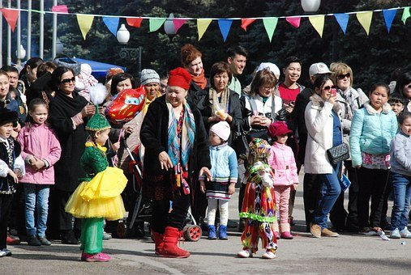
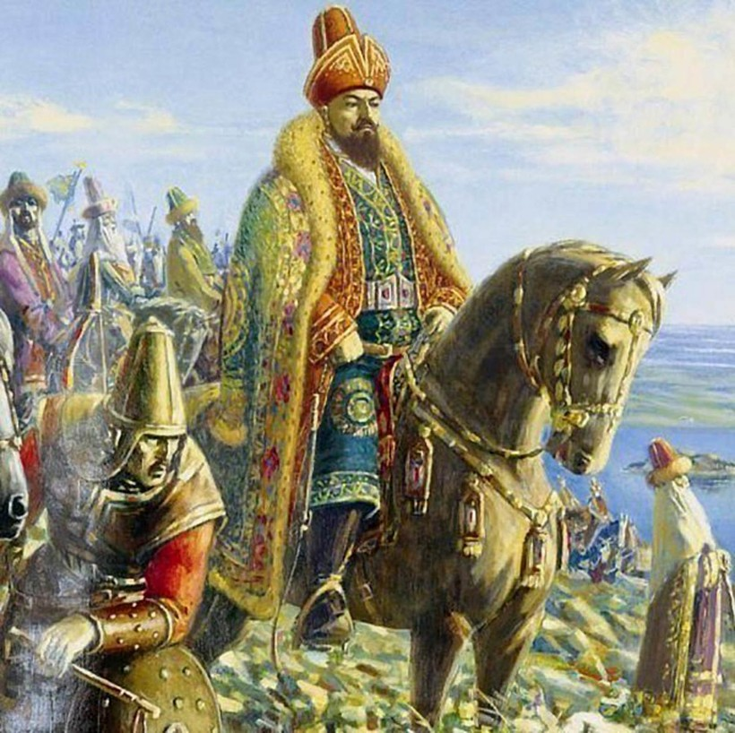
История казахского народа охватывает несколько периодов, в том числе:
- Ранний;
- Средние века;
- Казахское ханство;
- История в составе Российской империи и СССР;
- История современного независимого Казахстана.
Формирование казахского народа связывают с гуннами, после развала империи которых на арену вышли тюрки, преимущественно жившие в Алтайском крае. Именно эту версию озвучивают китайские ученые исследователи, занимающиеся тюркологией.
После разгрома Золотой орды в начале 15-ого века начинается формирование Казахского ханства. Тюркские племена окончательно консолидировались в нацию казахов примерно в середине 15-го века. Объединение племен происходило под эгидой хана Касыма, завоевания которого затронули Ногайскую Орду.
Сближению Казахстана и России происходило благодаря политике, которая поощряла крестьян, работающих в приграничных районах. На границах построили множество крепостей. Мощь Российской империи была очень велика, поэтому казахские ханы решили присягнуть ей на верность.
С появлением советской власти произошел ряд изменений, часть из которых была проведена силовым путем. В частности, большевики устранили Алашскую автономию и расправились с ее лидерами. В 20-е годы прошлого века произошла массовая коллективизация, раскулачивание, что привело к нескольким годам голода. Многие казахи были вынуждены бежать в Китай. Позднее большевики стали проводить массовые репрессии, в ходе которых была уничтожена большая часть интеллигенции. Во времена второй мировой войны около 500 тысяч человек оказались призваны на фронт.
Сейчас Казахстан является независимой страной. Его географическое положение обязывает вести особую политику, которая учитывает интересы Российской Федерации и Китая. Все это в значительной мере сказывается на жизни людей.
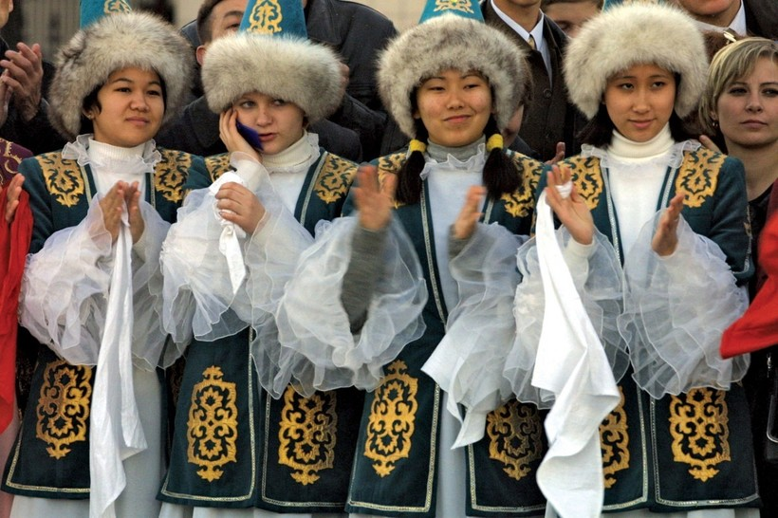
Казахи проживают в ряде стран: Россия, Китай, Узбекистан, Киргизия, Туркмения. В Китае казахский народ пребывал еще в 12 веке. В страну также произошла массовая эмиграция во время голодных лет. Многие из них в повседневной жизни говорят на казахском языке, а правительство КНР активно поддерживает расселение людей, создавая автономные образования. Например, одним из таких является образование Аксай-Казахский автономный уезд. В Китае издаются газеты на казахском языке, есть несколько телеканалов, заметных сложностей в трудоустройстве нет.
На территории Российский Федерации проживает несколько сотен тысяч казахов. Многие образуют общины, крупнейшими из которых стали Омская, Саратовская, Оренбургская и Астраханская. В России предусмотрены школы, где преподают казахский, но обучение на казахском языке не предусмотрено.
Более 100 тысяч казахов живет на территории Монголии, значительная часть проживает в Узбекистане, а в Киргизии они имеют статус национального меньшинства. Для всех казахов, за исключением тех, что проживают в России, характерна массовая репатриация на родину, чему способствует само государство Казахстана.
Казахи в большинстве своем являются мусульманами. Атеистов в Казахстане насчитывается не более 100 тысяч человек. Влияние ислама на казахский народ носит исторический характер. В конце 10 столетия он был официально утвержден как государственная религия. Следует однако отметить, что современные казахи соблюдают не все обряды, например, нарушается порядок намаза. Причина такого отношения кроется в светской политике Советской власти, которая преследовала любую религиозную деятельность, ограничивая возможности миссионеров.
Сохранилось и языческое верование — тенгрианство. Оно предусматривает поклонение духам и богам природы, тяготеет к тотемизму. Шаманизм не считается государственной религией, однако жители сельских районов до сих пор придерживаются давних ритуалов и поклоняются языческим богам. Подобная ситуация вызывает массу противоречий у мусульман, которые также негативно относятся к традиционным казахским обычаям, часто противоречащим предписанию Корана. В целом же представители ислама и тенгрианства существуют мирно.

3.Культура и быт
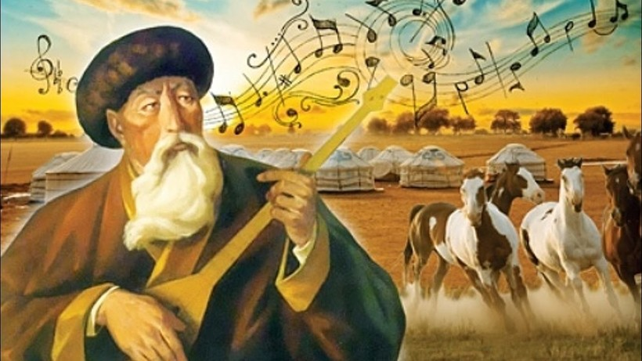
В культурном отношении казахи прославились благодаря музыке. Мелодии исполняются мастерами на домбре — миниатюрном струнном инструменте, похожем на гитару. Под аккомпанемент музыканта певцы-акыны исполняют народные песни. У казахов еще много веков назад появилась особая форма состязания — айтыс. В нем каждый должен продемонстрировать свой музыкальный талант. Даже сейчас акын считается не просто родом занятий, а настоящей профессией.
Акыны пели не по нотам, им требовалось практически на ходу сочинять рифмы и успевать попадать в такт. Таким образом, песни акынов строятся на импровизации, что делает профессию очень сложной. Исполнить песню недостаточно, ведь она должна захватить ум и сердце слушателя.
Казахская литература насчитывает много веков, однако ее письменная форма сложилась не ранее чем в 19 веке. В советский период вновь получила развитие устная литература, посвященная революции и ее деятелям. Популяризации казахской литературы способствовала советская пропаганда. В середине прошлого века в Казахстане получила огромную популярность научная фантастика, а в начале 21 века сформировался постмодернизм. Сейчас литература Казахстана все больше тяготеет к Западу.
В Казахстане расположено несколько памятников всемирного наследия, внесенных в список объектов ЮНЕСКО.

Традиции
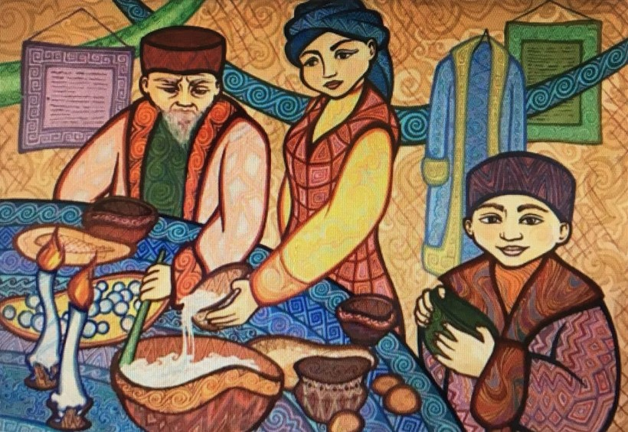
Казахский народ имеет множество традиций, которые формировались на протяжении долгого времени. Одной из важных традиций является воспитание детей. За каждым сыном должны присматривать разные люди, чтобы ребенок мог получить от всех опыт, который пригодится ему в жизни. Распространен институт «семи предков», подразумевающий важность родственных связей. Распределение в семье сыновей по обычаям казахского народа требовало, чтобы старшего сына отправляли на воспитание к бабушке и дедушке, среднего обучали военному делу, а младшего оставляли у родителей, чтобы он в дальнейшем помогал с хозяйством. Важность мужской линии была несоизмерима больше, чем женской. Казахи считали внуками только тех, кто рождался от их сыновей.
У казахов есть много свадебных обрядов, причем большое внимание в культе брака отводится предкам. Каждому казаху надлежит знать свою родословную до седьмого поколения. Это необходимо для соблюдения запрета — нельзя выходить замуж (жениться) на представителях своего рода. Бракосочетание происходило обычно в юные годы, девушки становились женами уже в 14 лет, мужчины в 14-15.
Не менее важным пунктом в традициях казахского народа является гостеприимство. Гостя надлежало принимать в обязательном порядке, поскольку отказавшего ему в воде и еде облагали штрафом. Традиция велела угощать гостя лучшей едой, подавать кумыс, айран, затем налить чай и угостить сладостями. После подавали горячие блюда. Обычно баранину или конину (мясные и колбасные изделия).
Особой традицией является конный спорт, скачки как таковые считаются национальным видом состязаний. У казахов насчитывается не менее 10 национальных видов спорта и игр. Практически во всех присутствует свои обычаи. Например, в алтыбакане молодые люди поют песни, гуляют и танцуют. Забавной игрой является кыз куумай, в которой юноши должны догонять девушек на лошади. Если молодому человеку удастся догнать девушку, он должен подарить ей поцелуй. Затем они меняются местами, и молодому человеку нужно во что бы то ни стало убежать от девушки, преследующей его на коне, иначе она имеет право отстегать его. Одним из самых сложных состязаний считается кокпар. В нем все участники должны бороться за тушу барана, при этом сама игра позволяет определить наиболее сильного, ловкого и опытного наездника, способного удержаться в седле. Сложность игры заключается в том, что она может длиться часами.
Отношение к традициям у казахов в целом очень серьезное. Им посвящаются фильмы, реклама, государство старается пропагандировать возрождение традиций как основу для укрепления самосознания народа.

Жилище
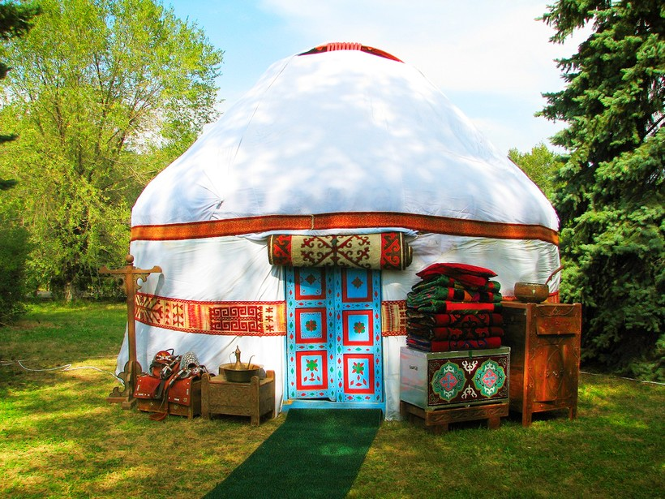
Традиционным жилищем казахов является юрта. Сейчас этот вид жилища не устарел, используется многими фермерами, занимающимися животноводством. Каркас юрты представляет собой скрепленные крест-накрест, образующие ромбовидные отверстия жерди. Форма жилища цилиндрическая с конусообразной крышей, в центре которой есть отверстие для выхода дыма. Для утепления юрта обтягивается толстым слоем войлока. В центре юрты располагался очаг, возле которого складывали дрова. Очаг служил для обогрева и приготовления пищи. Принимали пищу за маленькими столиками на низких ножках, сидя на коврах. Спальное место представляло из себя набор меховых шкур, сложенных друг на друга. Раньше позволить себе подобную роскошь могли только богатые купцы. Сейчас многие казахи могут разместиться с комфортом в юрте.
Самым почетным местом является небольшая кушетка с высокими бортами, возле нее ставится маленький столик для ног. Также глава дома может восседать на большом стуле, похожем на трон. Вещи хранятся в сундуках, посуда всегда должна быть под рукой. Вход в юрту сейчас закрывает дверь, которую защищают навесом. Ранее дверями не пользовались. Во время проветривания навес поднимали, позволяя воздуху естественным образом проникать в юрту.
Пространство юрты делится на мужское и женское. Мужчины обычно располагаются ближе к входной двери. Символом богатства у казахов, как и у других кочевых народов, является ступа, в которой взбивают кумыс. Современные юрты часто используются для привлечения туристов. Отметим, что юрты могут использоваться не только как индивидуальные гостиницы, но и как место для проведения похоронных обрядов. Бывают свадебные юрты, в которых жених с невестой проводят свою первую ночь после свадьбы.

Еда
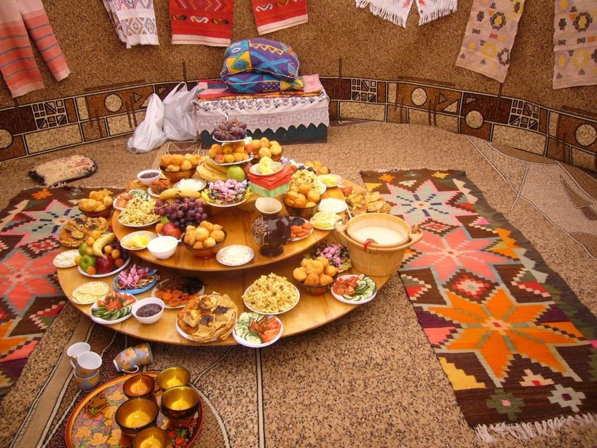
Кухню казахов следует разделять на традиционную и современную. В ней присутствует много традиций, лицезреть которые можно на фестивале «Тойказан». Обычаи приготовления складывались веками, существует множество обрядов, связанных с готовкой еды.
Основу казахского рациона всегда составляли мясные блюда. В ней есть множество специфичных для европейца деликатесов. К примеру, казы-карта, представляющая собой нарезанную ломтями конину.
Казахи употребляют практически всю пищу животного происхождения: почки, сердце, легкие и т.д. Большую популярность имеют манты, которые готовятся с добавлением мяса и тыквы. Готовят их на пару, используя многослойный поднос из дерева. Вареная колбаса тоже пользуется спросом. Ее называют казы и готовят из конины. Колбаса казы может иметь малую, среднюю, высокую жирность. Пища кочевников сама по себе всегда была сытной и жирной, так как условия жизни требовали питаться плотно. Есть и такие блюда, которые могут сильно удивить. Среди них фаршированный желудок, который запекают в золе. Блюдо это настолько специфично, что даже оседлые казахи его едят редко.
Из рыбных блюд популярен коктал — это рыба, которую коптят вместе с овощами. Отличительной особенностью блюда является использование крупных особей, достигающих в весе 5 кг. Птица из пищи исключена практически полностью, так как у кочевников ее просто не было. Также отсутствует свинина, являющаяся запрещенным к употреблению продуктом в соответствии с наставлениями, изложенными в Коране.
Напитки у казахов тоже особые. Чтобы получить питательный напиток, они смешивают коровье молоко с простоквашей, которую делают на основе овечьего молока. Жидкость кипятят, затем добавляют сливочного масла. Получается очень калорийный напиток.
Хлеб — значимый продукт в казахской кухне. Его тоже делают питательным. Например, баурсаки выглядят как обычные кусочки теста, однако стоит приготовить их в кипящем масле, и получится сытная хлебная закуска. Казахи пекут в тандыре лепешки, а также делают их на кипящем масле (шелпек). Готовить такие хлебные блюда можно даже в походе, для чего используется казан. Казахи воспринимают шелпек и баурсаки как обязательное украшение стола, но насытиться ими можно с лихвой. Хлеб пекут на углях, на сковороде, делают из него сладости. Самой знаменитой сладостью является чак-чак, который может съесть любой человек, даже соблюдающий диету. Другое дело шертпек — крайне жирная сладость. Она представляет собой мед, смешанный с конским жиром, получаемым в результате приготовления колбасы.
Рацион современного казаха стал менее калорийным. Люди стараются выбирать пищу, которую употребляют восточные народности и европейцы. Многим знакома русская, белорусская и украинская кухни. Часто на столе бывают татарские, корейские блюда, казахи едят самсу, копчености, разного рода сладости, знакомые каждому жителю большого города: мороженое, конфеты, мармелад. Неизменными блюдами рациона остаются лагман и шашлык.

Язык
Казахский язык формировался в условиях влияния тюркского народа и испытал влияние со стороны других народностей. Сейчас выделяется несколько диалектов:
- Северо-восточный.
- Южный.
- Западный.
Современный облик языка претерпел сильные изменения в связи с образованием так называемых новоделов. Это группа слов, которые появились в результате влияния пуризма. Лингвисты отмечают, что многие слова выглядят усложненными, что связано со стремлением увеличить процент литературного лексикона в повседневном разговорном языке. Казахи отмечают неоднозначность появления новоделов. Трудно сказать наверняка, украшают ли они современный язык или просто усложняют его.

Жизнь
Жизнь казахов зависит от региона. Особенности уклада сформировали разные взгляды, которых придерживаются южане и жители северных регионов. Они вылились в особого рода различия.
Например, у южан на свадебное торжество может прийти три сотни гостей, а жители севера предпочитают звать только близких.
На севере Казахстана зимы наблюдаются холодные, поэтому люди привыкли к температуре в -20°С. А жители юга едва переносят 10-градусные морозы.
Большими приверженцами старых традиций считаются южане, которые стремятся менять фамилии, чтобы они были более похожи на казахские. Северяне остаются ближе к России, сохраняя фамилии, заканчивающиеся на «ев». Связано это скорее с нежеланием ввязываться в бюрократические проволочки — на севере живут люди более степенные, тогда как на юге более суетливые.
Северные казахи часто общаются на русском, а южные нередко пользуются узбекским. Это связано с влиянием приграничных государств, которое наблюдалось на протяжении всей истории казахов. Наконец, у южан принято наливать совсем немного чая, а северяне наливают напиток до самых краев.
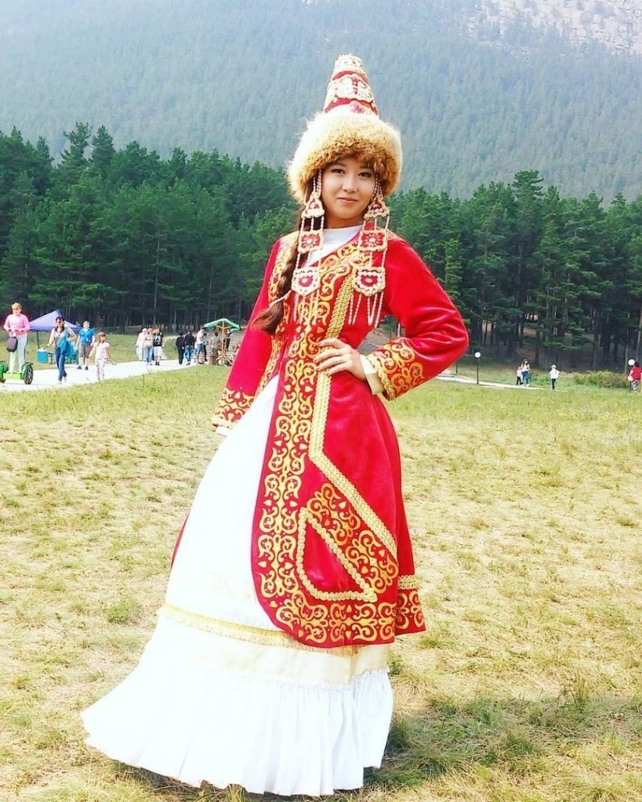
Зимой казахи носили наряды из меха, используя выделку из шкур соболя, куницы, енота. Соболь и куница всегда считались самыми дорогими мехами. Небогатые люди могли пользоваться только шубами, сшитыми из шкуры домашнего животного. Это были не только овцы, но и верблюды.
Основной верхней одеждой мужчин и женщин был шапан — широкий халат, подпоясываемый поясом. Достаточно разнообразны были виды головных уборов:
- Войлочный колпак.
- Борык.
- Тюбетейка.
- Саукеле.
Последний вариант головного убора является наиболее дорогим. Его использовали только на свадьбу или важный праздник. Пояс белдик делали из кожи и бархата, украшали серебром, монетами, вышивкой. Для поясов, используемых воинами, предусматривали подвески. Плащи у казахов называются шекпен. Их делали из неокрашенной шерсти для повседневного ношения, парадный шекпен мог быть окрашен в пурпурный или синий. Основной обувью служили башмаки и сапоги, которые украшали бляшками из серебра. Мужские сапоги были черного, коричневого, серого цветов. Женщина носили красные сапожки.
Казахи постарались на славу, чтобы создать такую культуру, которой могли бы восхищаться все. Поэтому в последние годы туризм в их стране развивается весьма активными темпами. Политические сложности не делают их менее позитивным народом, ведь они хранят память предков, которые многое пережили, сумев остаться единым народом.
В наше время в Казахстане активно проходят процессы по возрождению национальной культуры. Казахская жизнь тесно связана с традициями и обычаями, которые казахи чтут с древних времен. Какие особенности культуры можно встретить у казахов сегодня? Отношение к старшему поколению. С младенчества казахские дети усваивают принцип уважительного отношения к старшим членам семьи в частности, а также старшему поколению в целом. Глава рода для семьи казахов является самым почитаемым человеком. Каждая семья в Казахстане стремится знать свой род до седьмого колена и дальше. «Как ты будешь относиться к отцу, так твои дети отнесутся к тебе», — именно это слышат младшие члены семьи весь период своего взросления. В Казахстане не принято спорить со старшими, грубить им, обижать или не слушаться их советов. Кара шанырак – это древняя казахская традиция, когда младший сын в семье обязан оставаться жить с родителями до их смерти, независимо от собственного волеизъявления. Привязанность к предкам исходит из религиозного течения тенгрианства. Доисламская религия тюрко-монгольских кочевников со временем претерпела большие изменения под влиянием буддизма, ислама и христианства, но у казахов остались многие обычаи, которые прямо вытекают из этой религии. О гостеприимности казахского народа ходят легенды. Гостеприимство называют национальной чертой народа, подкрепленной многими обрядами в повседневной жизни. Например, если на новое место въезжают новоселы, то ближайшие соседи обязательно приглашают их поужинать. Так упрочняются социальные связи, а новые люди легче вливаются в общину. Традиция называется «Ерулик». Еще один обычай именуется «Бата». Бату произносят старшие аксакалы рода в благодарность за гостеприимство, хорошее отношение и вкусную пищу. Бата читается в стихотворной форме. Аксакал в Казахстане – это глава рода, самый старый мужчина в семье. Случайных путников, а также приглашенных гостей казахи угощают самой вкусной едой. Это правило соблюдается строго. В старину те хозяева, которые плохо угостили путника, могли лишиться верблюда, либо лошади, так как им выписывался своеобразный «штраф». Предки казахов были кочевниками, поэтому остановка в незнакомом доме была делом обычным. Данный обычай носит название «Конакасы». «Конаккаде» — еще один ритуал, связанный с гостеприимством. Так хозяин дома имел право попросить гостя исполнить песню, либо поиграть на музыкальном инструменте, чтобы проверить его умения и получить благодарность за теплый прием. Дорогих гостей в казахском доме привечают особо. Раньше уважаемому человеку, посетившему дом, дарили коня, соболиную шубу, верблюда, либо персидский ковер или саблю. В подарок отдавались самые ценные вещи в доме, чтобы выказать уважение значимому члену общины. Традиция носила название «5 ценных вещей». В наше время в некоторых деревнях Казахстана этот обычай еще имеет силу. Высокая нравственность казахов не снижается и сегодня. По-прежнему, среди народа действует традиция «Белкотерер». Для пожилых людей, нуждающихся в уходе, казахи готовят специальные «мягкие» угощения: мед, масло, колбасу, творог, кумыс.
Если человеку в Казахстане впервые довелось увидеть верблюжонка, новорожденного, или даже собственную невестку, он обязательно одаривает тех людей, которые подарили ему такую радость. «Жылой» в стране называют помощь людям, потерпевшим от стихийных бедствий или других бед немалый урон. Для них собирают деньги, приносят им предметы быта, одежду и нужные вещи. В качестве «Жылы» может выступать скот, а также предоставление крыши над головой.
Довольно интимный обычай сундет присоединяет казахских мальчиков к мусульманскому миру. Обрезание крайней плоти у детей мужского пола является древней традицией, а также важным днем в становлении будущего мужчины. Обряд проводят, когда ребенку исполняется нечетное количество лет: 3, 5 или 7. В день, на который назначают сундет, мальчика красиво наряжают, сажают на коня. К седлу привязывают сумку с угощениями. Мальчик подъезжает на коне к каждому родственнику и угощает яствами из сумки. Родственники привязывают к гриве коня ленты. Когда все родственники посещены, а угощения розданы, мальчику делается обрезание без анестезии. Проводит обряд местный мулла. После этого родители устраивают пышный праздник, где ребенку дарят деньги и ценные вещи. Интересны и свадебные обычаи казахов. Казахская свадьба – грандиозное событие, связанное с множеством ритуалов, соблюдать которые обязаны все новобрачные. В старину мужчина сватался к девушке через жену брата. Невеста могла не видеть своего суженого до самой свадьбы, а если он ей не нравился, она не имела права ослушаться родителей. Сегодня дела с выбором партнера обстоят у казахов намного лучше. Парни и девушки, как и во всем мире, знакомятся на улице, в кафе, в социальных сетях, но свадебные обряды все равно имеют большой вес на церемонии бракосочетания. Теперь, как и в прошлом, в дом девушки приходят сваты с подарками. Кольцо невесте дарит жена брата, а не жених. День свадьбы назначают старейшины рода, хотя также прислушиваются к мнению молодых. Так называемый «калым» за невесту теперь платят не все родители жениха, но семьи из сел и деревень стараются чтить обычай, отдавая семье невесты скот, дорогие ткани и украшения. Когда «калым» уплачен, жених имеет право впервые навестить невесту в ее доме. Затем молодым позволены редкие свидания до свадьбы под присмотром родителей. После веселой свадьбы с конкурсами и состязаниями, песнями и танцами, молодых отправляют в свадебный шатер. Когда бракосочетание состоялось, отец невесты назначает день проводов любимой дочери и дарит всем родственникам жениха одежду.
У каждого народа есть свои национальные игры. Казахи собираются вместе, чтобы провести состязания на силу и выносливость. Игры казахов можно классифицировать следующим образом: Тымак урып жыгу. Цель игры – сбить с шеста головной убор, сидя на лошади. Состязание проводится с завязанными глазами; Алтыбакан. Собрание парней и девушек, на котором они строят качели и качаются вместе. Если в другие места родители могут не отпускать молодежь, то на это мероприятие отпустить должны; Кыз куу. Парень и девушка на лошадях играют в догонялки. Когда парень догоняет девушку, он может поцеловать ее, если девушке удается догнать парня, она стегает его плетью; Кекпар. Состязание мужчин за тушу бара - длительная игра, которая может продлиться целый день. Массовые забавы можно увидеть почти на каждом казахском национальном празднике. Игры данного народа отличаются зрелищностью и особыми правилами, перекликающимися с местной культурой.
Очень своеобразны похоронные ритуалы. Умирающего человека в Казахстане оплакивать не принято, считается, что это может продлить агонию. Вдова умершего мужчины начинает плакать и рвать на себе волосы только тогда, когда будет объявлено о смерти, до тех пор женщине запрещено лить слезы. Если после смерти родственника женская половина семьи занимается оплакиванием, то мужчины читают молитвы из Корана. Хоронят умершего, обычно, спустя 2-3 дня. Тело обмывают, одевают в похоронные одежды. Женщинам запрещено присутствовать на кладбище, туда на прощальную церемонию отправляются только мужчины.
Патриотичность – вот то, чем пронизано искусство казахского народа. Казахи очень любят Родину, придают огромное значение истории своего народа. Сочинение стихотворений – главное умение нации Казахстана. В стихах там поздравляют именинников, стихами плачут по усопшим, провожают невесту в дом жениха напутственными словами, сложенными в стихотворение. Сказания и былины о героях также относятся к данному этносу. В них герой непременно побеждает зло, а помогает ему в этом его жена. Семейные традиции являются основной темой всех народных повествований. Рукоделие и вышивка популярны среди любого поколения казашек. Вышивать умеют и юные девочки, и взрослые женщины, и бабушки в казахских селах. Все традиции и обычаи казахского народа связаны с религией, древними поверьями и почтением к предкам. Казахи знают, где их корни, понимают, что эти корни делают людей сплоченнее, а молодое поколение сильнее. Казахская культура полна ярких и самобытных событий, правил и устоев, на которые интересно смотреть всем, даже иностранцам.
Казахстан – обширная страна с уникальной культурой. У данного государства, как и у любого другого, присутствуют свои национальные символы. Республика Казахстан 16 декабря 1991 года стала независимым, демократическим, светским государством. 30 августа 1995 года была принята ныне действующая Конституция.
Именно там Восток и Запад причудливо переплетаются, рождая знаменитую казахскую индивидуальность.

4. Заключение
Таким образом, на основании проведенного выше исследования, можно сделать следующие выводы:
- В Казахстане, где испокон веков мирно уживались различные культуры и конфессии, одним из главных факторов добрососедского сосуществования выступала сама природа.
- Святые объекты природы (родники, деревья, степи) для мусульманского населения Казахстана были особо почитаемы.
- Специфика этногенеза, национального сознания казахского этноса связана с разнообразной природой края: лесами, степью.
- Казахи исповедуют ислам, который переводится как «покорность», «подчинение» (законам Аллаха)..
- Республика Казахстан – уникальное государство с древней, богатой историей и интересными обычаями и традициями, которые казахи сохраняют с любовью.

- Список использованной литературы, интернет- ресурсы.
  - Казахастан-Россия. Тернистый путь к современной интеграции. Хронологическое собрание. 1731-2012 гг. – Совет Алтайбек.
  - Казахстан. Летопись трех тысячелетий – Издательство Рауан.
  - Казахстан. Путеводитель – В. Рябиков.
4..Источник: https://kazakhstanlife.ru/tradicii-i-obychai-kazaxskogo-naroda/

Приложение

Государственная символика казахстана.

